

|  |
| --- |
|  |

**PHÒNG KẾ TOÁN**

Mã số : VOLSOP/FIN-007

Phiên bản : V.01

Ngày hiệu lực : 01/4/2018

**Quy trình**

**TẠM ỨNG và**

**QUYẾT TOÁN-CS**

**SOP**

Standard Operating Procedure

|  |  |  |
| --- | --- | --- |
|  | **QUY TRÌNH**  **TẠM ỨNG và**  **QUYẾT TOÁN - CS** | Mã số: VOLSOP/FIN-007  Phiên bản: V.01  Ngày hiệu lực: 01/04/2018 |

|  |  |  |
| --- | --- | --- |
| Soạn thảo bởi  Anh/Chị:  **Ryta Phương**  Chức danh:  **Trưởng P. Kế toán**  Ký tên  Ngày: ________________ | Kiểm tra bởi  Anh/Chị:  **Michael Dương Nguyên Khang**  Chức danh:  **Giám Đốc Điều hành**  Ký tên  Ngày: _________________ | Phê chuẩn bởi  Anh/Chị:  **Peter Võ Tá Vinh**  Chức danh:  **Tổng Giám Đốc**  Ký tên  Ngày:________________ |

CÁC PHIÊN BẢN

|  |  |  |  |  |  |
| --- | --- | --- | --- | --- | --- |
| Phiên bản | Mục sửa | Nội dung chỉnh sửa | Soạn bởi | Kiểm tra | Phê chuẩn |
|  |  |  |  |  |  |
|  |  |  |  |  |  |
|  |  |  |  |  |  |

**MỤC LỤC**

I. NGUYÊN TẮC 3

II. MỤC TIÊU – KPI 3

III. PHẠM VI 3

IV. THUẬT NGỮ - ĐỊNH NGHĨA 3

V. VAI TRÒ VÀ TRÁCH NHIỆM 4

VI. QUY TRÌNH 4

1. Quy trình theo biểu đồ 4

2. Quy trình theo các bước 5

VII. KHUNG THỜI GIAN 7

VIII. CÁC BÁO CÁO – CHỨNG TỪ LIÊN QUAN 7

IX. ĐÁNH GIÁ RỦI RO 7

X. TÀI LIỆU THAM KHẢO 8

XI. CHỨNG TỪ LIÊN QUAN – CHECKLIST 8

## NGUYÊN TẮC

* + - * Tất cả các công việc đều phải có SOP
      * Nội dung rõ ràng, tất cả nhân viên đều có thể làm được. Khi không chắc chắn, tìm hướng dẫn
      * Quy trình thao tác chuẩn (SOP) phải được phê duyệt và ban hành.
      * Quy trình thao tác chuẩn phải luôn luôn được xem xét lại và cập nhật mới.
      * Nội dung và hình thức có thể thay đổi để phù hợp cho từng đơn vị

## MỤC TIÊU – KPI

Qui trình được thiết lập

Nhằm đảm bảo Voltrans có các qui trình đúng về Quy định thống nhất các bước của quá trình quyết toán tạm ứng làm hàng của phòng Chứng từ, đảm bảo tương tác tốt giữa các phòng ban liên quan.

## PHẠM VI

Áp dụng cho Phòng Kế toán và các phòng ban liên quan đến thanh, quyết toán (Kinh doanh, XNK, Chứng từ) thuộc công ty Voltrans

## THUẬT NGỮ - ĐỊNH NGHĨA

|  |  |
| --- | --- |
| THUẬT NGỮ | ĐỊNH NGHĨA |
| * W/O * FJOB * D/N * SOA * UNC * Voucher Payment | * Work Order : là đơn hàng do bộ phận Sale tạo trên SMS nhằm xác định giá mua và giá bán cho 1 đơn hàng của khách hàng và là cơ sở để xác định lợi nhuận và tính bonus cho bộ phận Sales * File Job : là file do bộ phận chứng từ hoặc bộ phận XNK ( hàng inland không thu cước) mở trong quá trình thực hiện 1 lô hàng dựa trên W/O của Sales ghi nhận tất cả các khoản mục DOANH THU và CHI PHÍ phát sinh thực tế của 1 lô hàng và là cơ sở để bộ phận KẾ TOÁN xuất DEBIT NOTE và hóa đơn cho khách hàng. * Debite Note: Là bảng tập hợp thông tin khách hàng, chi phí phát sinh trong của một lô hang theo File job * SOA: Là bảng tập hợp chi phí gồm nhiều lô hàng. * Ủy nhiệm Chi (UNC): là chứng từ theo mẫu ngân hàng, điền thông tin ngày chuyển tiền, thông tin bên thanh toán, bên nhận tiền, số tiền bằng số, đọc bằng chữ, nội dung thanh toán, đơn vị tiền tệ, và được lập thành 2 liên, sau khi được BOM duyệt đi ngân hàng sẽ đóng dấu giữ 1 liên, và 1 liên mang về kẹp lưu hồ sơ. * Phiếu đề nghị tạm ứng/Thanh toán |
| TBP  BOM | Trưởng bộ phận  Board of Management – Ban Giám đốc |

## VAI TRÒ VÀ TRÁCH NHIỆM

* Qui trình này được thiết lập tại phòng Kế toán (FIN - Finance), đã được phê duyệt và thông qua từ Ban Giám Đốc. Tất cả nhân viên KT có trách nhiệm thực hiện quy trình này.
* Nhân viên KT có trách nhiệm kết hợp làm việc với các nhân viên của các phòng ban hỗ trợ kinh doanh khác để tạo ra kết quả tốt nhất.
* TBP – Trưởng Bộ phận có quyền và trách nhiệm duyệt lệnh thu/chi cuối cùng và thông báo cho các bộ phận kinh doanh liên quan.

Nghiệp vụ:

* Bộ phận Sales/GNT chịu trách nhiệm đảm bảo tất cả các qui trình làm, kiểm tra W/O, Voucher Payment có phí Comm, Kickback, Refund, khai hải quan đầy đủ thông tin, đã đúng, đủ chi phí cho một lô hàng đúng thời gian quy định.
* Bộ phận XNK chịu trách nhiệm đảm bảo tất cả các quy trình làm, kiểm tra chi phí, hóa đơn cho bộ quyết toán của 1 lô hang.
* Bộ phận Kế toán chịu trách nhiệm đảm bảo tất cả các quy trình kiểm tra W/O và bộ quyết toán, Quyết toán tạm ứng.

**Ngân quỹ tạm ứng:**

|  |  |  |
| --- | --- | --- |
|  | **XNK** | **CHỨNG TỪ** |
| **Định mức (VNĐ/ngày)** | **30 triệu** | **???** |
| **Thông báo trước** | **4-5 pm ngày hôm trước** |  |
| **Quyết toán tạm ứng** | **4-5 pm trong ngày** |  |
| **Quyết toán chính thức** | **Sau 3 ngày tạm ứng** |  |

* Kế toán sẽ ứng cho phòng Chứng từ một khoản trả phí đổi lấy các *Lệnh giao hàng, giao chứng từ* từ hãng tàu, hãng bay hoặc các Master co-loader
* Các khoản công ty KHÔNG ứng để làm hàng cho khách hàng: (tiền thuế, gia hạn lệnh, cược cont, kiểm định, tiền lấy lệnh nhiều, … *trừ trường hợp đặc biệt* đã được BOM duyệt).

## QUY TRÌNH

### Quy trình theo biểu đồ

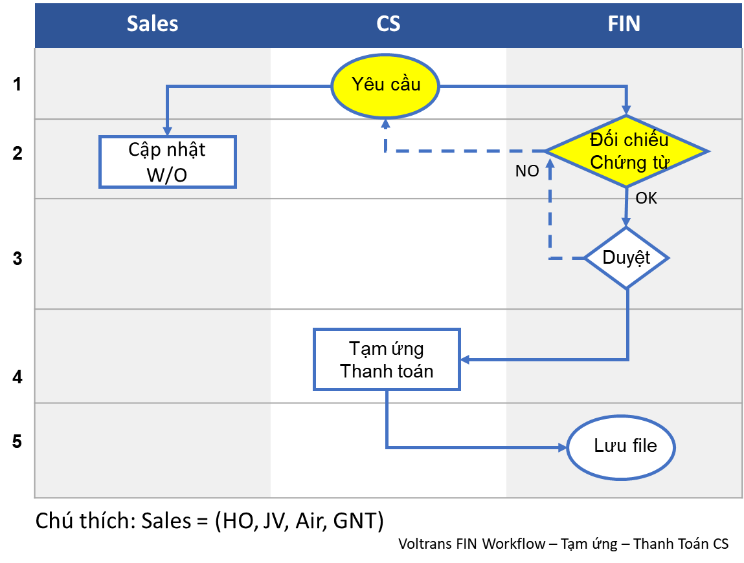

### Quy trình theo các bước

##### Bước 1. Yêu cầu tạm ứng hoặc thanh toán

* Nhân viên Phòng Chứng từ dự trù chi phí cần lấy lệnh giao hàng từ hãng tàu/hãng bay/co-loader
* Dự trì chi phí và báo kế toán tổng số tiền trước 1 ngày
* Sau khi lấy lệnh về, tập hợp hóa đơn, số tiền thừa thiếu quyết toán lại cho kế toán
* Chủ đông kiểm tra các WO đã được add vào Job File ,
* Lập ***Phiếu “Yêu cầu Tạm ứng*** hoặc ***Thanh Toán” (theo Biểu Mẫu)*** - Voucher Payment cho các khoản cần chi đầy đủ thông tin gửi kế toán
* Tạo số tạm ứng trên SMS và vào sổ tạm ứng đầy đủ thông tin cần tạm ứng và chữ ký của người tạm ứng, gửi kế toán nhập sổ để tạm ứng
* TBP ký duyệt và chuyển cho kế toán.

##### Bước 2. Đối chiếu chứng từ

* Nhận thông tin tổng dự trù chi phí vào ngày trước để chuẩn bị tiền ứng cho phòng CS
* Bộ phận KT Tổng hợp và KT Chi phí kiểm tra, đối chiếu các thông tin trên:
  + Dự toán tạm ứng và Sổ Quản lý Tạm ứng
  + Đối chiếu DEBIT của hãng tàu (sau 48h)
  + Voucher Payment các khoản cần thanh toán từ bộ phận có nhu cầu
* Sau 48h FIN phản hồi về việc chứng từ có hợp lệ hay không:
  + Nếu thông tin đúng và hợp lệ thì tiến hành bước tiếp theo
  + Nếu thông tin không hợp lệ thì trả lại phòng CS và các phòng liên quan để kiểm tra, điều chỉnh (nếu có).
* Kiểm tra đầy đủ chi phí, làm quyết toán (nhập vào excel, nhập vào SMS, nhập tiền cước vận chuyển vào excel và và gửi kế toán thanh toán lên Debit Note cho khách)
* Tổng hợp chi phí quyết toán gửi thủ quỹ quyết toán tiền thừa thiếu với CS.

##### Bước 3: Duyệt chi

* Sau khi có đầy đủ thông tin và xác định tính chính xác các thông tin, KT Chi phí chuyển yêu cầu Tạm ứng, Thanh toán cho TBP Kế toán để duyệt chi.
* Tùy theo hạn mức tạm ứng hoặc thanh toán TBP Kế toán sẽ cho làm Phiếu chi trực tiếp (trong hạn mức) hoặc sau khi có sự đồng ý của BOM.
* Xét duyệt lập phiếu ( số tiền, nghiệp vụ về kế toán..)
* Xét duyệt lệnh thanh toán từ kế toán

##### Bước 4. Quyết toán tiền mặt

* Căn cứ vào mức duyệt chi, nhận đề nghị tạm ứng/ thanh toán có đầy đủ các chữ ký xét duyệt, kiểm tra, Thủ quỹ sẽ Lập phiếu phiếu thu/ phiếu chi
* Lấy Chữ ký xác nhận của người nhận tiền

##### Bước 5. Lưu hồ sơ

- Lưu các phiếu chi và các chứng từ liên quan

## KHUNG THỜI GIAN

* Hàng ngày KT/Ms Chi sẽ ứng tiền cho các anh hiện trường theo barem công ty + giấy báo hàng đến hãng tàu (tiền lấy lệnh nếu có).
* Sau 3 ngày tạm ứng làm hàng, XNK gửi kế toán bộ quyết toán đầy đủ thông tin( bảng quyết toán ghi đầy đủ số tạm ứng, số file/Job, số Shipment Note đối với hang inland không cước, số tiền tạm ứng, chi phí làm hàng, các thông tin đầy đủ có trên bảng quyết toán,hóa đơn đối với các chi phí có hóa đơn, tờ khai gốc chưa giao khách hàng, chứng từ gửi kèm khách hàng, chữ ký của người lập phiếu, trưởng phòng XNK

## CÁC BÁO CÁO – CHỨNG TỪ LIÊN QUAN

## ĐÁNH GIÁ RỦI RO

## TÀI LIỆU THAM KHẢO

Mối quan hệ công việc giữa các phòng ban

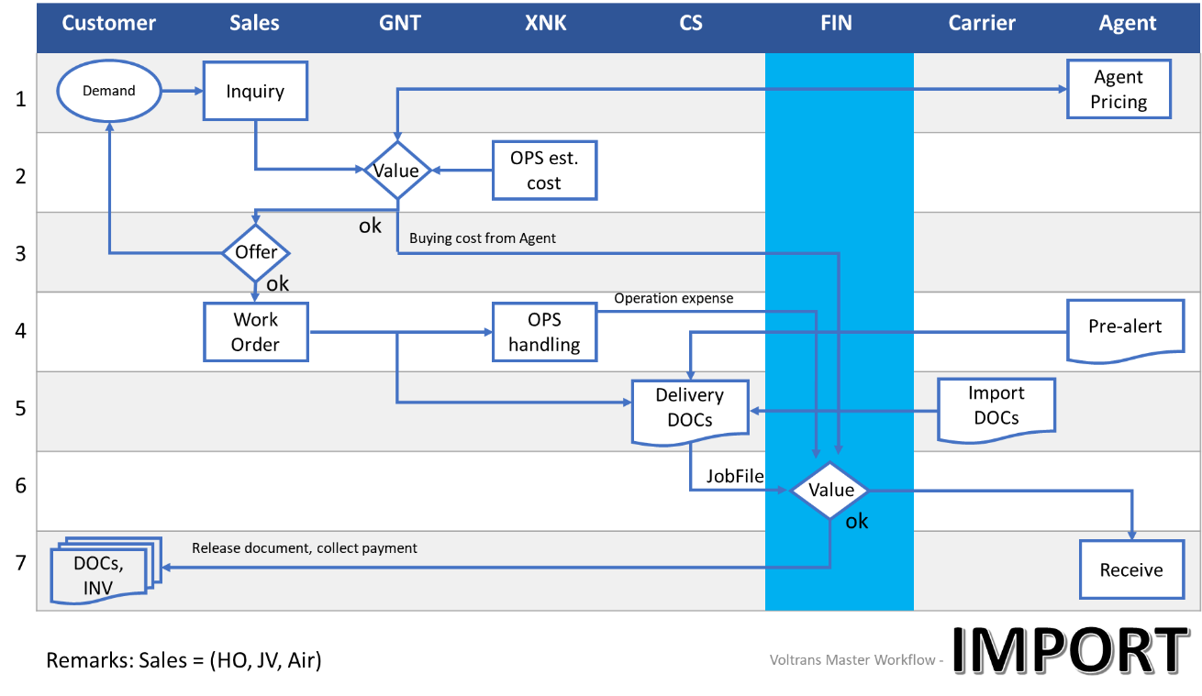

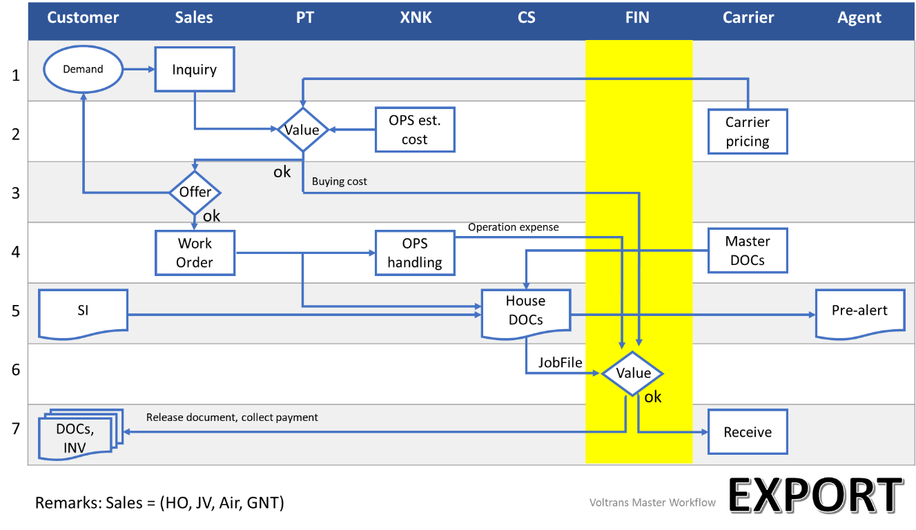

## CHỨNG TỪ LIÊN QUAN – CHECKLIST

* 1. Danh sách các TBP
  2. Danh sách chứng từ

|  |  |
| --- | --- |
| Mô Tả Chứng Từ: *( mô tả các chứng từ đi kèm của qui trình theo từng giai đoạn theo file hình ảnh )* | |
| *(Tên của giai đoạn)* | *( hình ảnh đi kèm dạng hình ảnh khổ giấy A4)* |
| *Bước 2* |  |
| *Bước 3* |  |
| *Bước 4* |  |
|  |  |